ICS 67.050
C25

团体标准
T/ GDPA 0000—201X

二氢杨梅素手性异构体的检测 液相色谱法
Determination of stereoisomers of Dihydromyricetin--High performance liquid chromatography method

（征求意见稿）
201X - XX - XX发布
201X - XX - XX实施
广东省药学会

前 言
本标准按照GB/ T 1.1 -2009 给出的规则起草。
本标准由广东省药学会药物手性专业委员会提出。
本标准由广东省药学会团体标准委员会归口。
本标准负责起草单位：
本标准主要起草人：

引 言
本标准中的被测物质二氢杨梅素通常作为膳食补充剂、保健品等用于解酒护肝、抗炎抗氧化等。该化合物具有两个手性中心，植物提取的二氢杨梅素通常含有(2R,3R)-二氢杨梅素和(2S,3S)-二氢杨梅素两个手性异构体。研究发现(2R,3R)-二氢杨梅素具有更高的抗氧化活性，而(2S,3S)-二氢杨梅显示有较好的抗炎活性，此外，两个化合物在药物代谢动力学上也显示有较大的差异。因此，亟需一种简便易行的检测方法，可用于二氢杨梅素手性异构的种类判定、含量的测定。
目前我国尚未规定二氢杨梅素手性异构体的检测，本标准采用高效液相色谱法（HPLC)，对二氢杨梅素的产品中(2R,3R)-二氢杨梅素和(2S,3S)-二氢杨梅素的种类判定和含量测定提供检测方法。

二氢杨梅素手性异构体检测 液相色谱法
- 范围
本标准规定了用高效液相色谱法测定(2R,3R)-二氢杨梅素和(2S,3S)-二氢杨梅素含量的试验方法。
本标准适用于植物提取来源的二氢杨梅素产品中手性异构体的种类判定和含量测定。
- 规范性引用文件
下列文件对于本文件的应用是必不可少的。凡是注日期的引用文件，仅所注日期的版本适用于本文件。凡是不注日期的引用文件，其最新版本（包括所有的修改单）适用于本文件。
GB/T 16631 高效液相色谱法通则
GB/T 603 化学试剂 试验方法中所用制剂及制品的制备
JJG705-2014 液相色谱仪检定规程
DB45/T 1178-2015 藤茶中二氢杨梅素的测定 高效液相色谱法
- 方法提要
用高效液相色谱法，在选定的工作条件下，通过手性色谱柱使样品溶液中二氢杨梅素手性异构体分离，用紫外检测器测定，外标法定量，计算样品中 (2R,3R)-二氢杨梅素和(2S,3S)-二氢杨梅素的质量分数。
- 试剂和材料
  - 正己烷：色谱纯。
  - 无水乙醇：色谱纯。
  - 三氟乙酸（TFA）：色谱纯 。
  - 参比物质1（对照品）：(2S,3S)-二氢杨梅素对照品，化学纯度≥99%（HPLC），光学纯度（e.e.值）≥ 99%（HPLC），购自广州研创生物技术发展有限公司。
  - 参比物质2（对照品）：(2R,3R)-二氢杨梅素对照品，化学纯度≥99%（HPLC），光学纯度（e.e.值）≥99%（HPLC），购自广州研创生物技术发展有限公司。
  - 0.1%三氟乙酸正己烷溶液（体积分数）：准确量取1 mL三氟乙酸至一定体积的正己烷中，置于1000 mL量瓶中，加入正己烷定容。
- 仪器和设备
  - 高效液相色谱仪：配紫外检测器（UV），其灵敏度及稳定性应符合GB/T 16631。
  - 色谱柱：规格为 250 mm × 4.6 mm (id) 手性色谱柱，柱内填充表面涂覆三（3,5-二甲基苯氨基甲酰化）直链淀粉衍生物的5 μm 多孔球形硅胶填料（EnantioPak® AD柱）。
  - 分析天平：感量0.01 mg。
  - 量瓶：20 mL、10 mL、5mL。
  - 微量移液器：100-1000 μL 量程。
  - 滤膜：0.45 μm有机滤膜。
- 测定步骤
  - 样品溶液的制备
6.1.1混合对照品标准储备溶液的制备
分别精密称定一定量的 (2S,3S)-二氢杨梅素和(2R,3R)-二氢杨梅素对照品置于同一量瓶中，加入乙醇稀释至刻度，配成2 mg/mL的混合对照品标准储备溶液，冰箱4℃冷藏保存，可使用一周。
6.1.2 (2S,3S)-二氢杨梅素标准储备溶液和(2R,3R)-二氢杨梅素标准储备溶液的配制
分别精密称定一定量的 (2S,3S)-二氢杨梅素、(2R,3R)-二氢杨梅素对照品，置于不同量瓶中，加入乙醇稀释至刻度，分别配成约1 mg/mL的(2S,3S)-二氢杨梅素标准储备溶液和 (2R,3R)-二氢杨梅素标准储备溶液，冰箱4℃冷藏保存，可使用一周。
6.1.3 标准工作曲线溶液的配制
精密量取混合对照品标准储备溶液（见6.1.1）一定体积，置于5 mL 量瓶中，加入乙醇稀释至刻度，摇匀，配制成系列标准混合工作溶液：0.005 mg/mL、0.05 mg/mL、0.1 mg/mL、0.2 mg/mL、0.4 mg/mL、0.5 mg/mL和0.8mg/mL，分别编号1、2、3、4、5、6和7。
6.1.4 供试品溶液的制备
取供试品10mg，精密称定，置于20mL量瓶中，加入乙醇稀释至刻度，现配现用。
  - 高效液相色谱测定
6.2.1 色谱分析条件
按高效液相色谱操作规程开机预热，调节温度及流量，达到分析条件并基线平稳后进样分析。推荐的色谱柱及典型色谱操作条件见表1，其他能达到等同分离程度的色谱柱和色谱操作条件均可使用。
表1 色谱柱和典型色谱操作条件
色谱柱 | 5 μm多孔球形硅胶，表面涂敷有三（3,5-二甲苯基氨基甲酰化）直链淀粉（EnantioPak® AD柱），柱长250 mm，柱内径4.6 mm；
流动相 | 正己烷(0.1%三氟乙酸)：乙醇 = 80: 20 (v/v)，等度洗脱
柱温 | 25 ℃
流速 | 1 mL/min
检测波长 | 290 nm
进样量 | 10 μL
6.2.2 标准工作曲线测定
将上述系列标准混合工作溶液（见6.1.3）按色谱条件（见6.2.1）进行测定，以(2S,3S)-二氢杨梅素或(2R,3R)-二氢杨梅素峰面积为y 轴，对应的(2S,3S)-二氢杨梅素或(2R,3R)-二氢杨梅素浓度为x 轴，绘制标准工作曲线。
6.2.3定性确认
液相色谱仪对样品进行定性测定，取混合对照品标准储备溶液（见6.1.1）1.25 mL于5 mL量瓶中，用乙醇稀释至刻度，按色谱条件（见6.2.1）进行测定，分离度不小于1.5，液相色谱图参见附录A图A.1。若在供试品的色谱图中，保留时间与(2S,3S)-二氢杨梅素或(2R,3R)-二氢杨梅素对照品相近的位置出现色谱峰，且两者的紫外吸收谱图一致，则可初步认为供试品中存在(2S,3S)-二氢杨梅素或(2R,3R)-二氢杨梅素。
6.2.4 试样测定
将供试品溶液（见6.1.4）按色谱条件（见6.2.1）进行测定，记录色谱峰的保留时间和峰面积，由色谱峰面积从标准工作曲线上计算出相应的(2S,3S)-二氢杨梅素或(2R,3R)-二氢杨梅素的浓度。供试品溶液中(2S,3S)-二氢杨梅素和(2R,3R)-二氢杨梅素的响应值应在仪器测定的线性范围内，否则应重新调整浓度后测定。
  - 平行试验
按以上步骤，对同一试样进行平行试验测定。
- 结果计算
试样中(2S,3S)-二氢杨梅素或(2R,3R)-二氢杨梅素的质量分数按式（1）计算：
$X_{i}=\frac{C_{i} × V × 1000}{m × 1000}$ ··································· （1）
式中：
X_{i} ------- 试样中被测组分的含量，单位用克每克（g / g）表示；
c_{i} -------- 从标准曲线上得到的 (2S, 3S)-二氢杨梅素或(2R,3R)-二氢杨梅素的浓度，单位为毫克每毫升（mg / mL）；
V -------- 试样稀释后的总体积，单位为毫升（mL）；
m -------- 试样质量，单位为毫克（mg）；
计算结果保留三位有效数字，取平行测定结果的算术平均值作为测定结果。
- 回收率
(2S,3S)-二氢杨梅素和(2R,3R)-二氢杨梅素添加浓度在0.049 g/g ~0.950 g/g浓度范围里，回收率在95~110%之间，相对偏差小于5%。
- 重复性
在重复条件下，取两次独立测定的算术平均值作为结果，其绝对差值不得超过算术平均值的10%。
- （资料性附录）
  - 图A.1给出了两种二氢杨梅素手性异构体对照品的典型高效液相色谱图
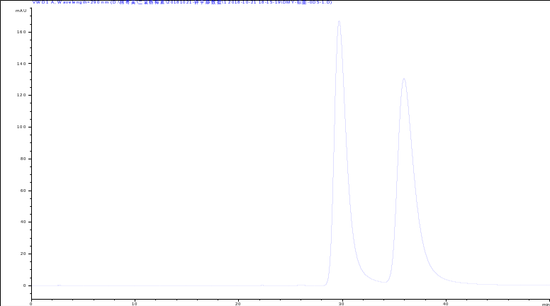
1 ------ （2S,3S）-二氢杨梅素，t_{R1} = 28.95 min
2 ------ （2R,3R）-二氢杨梅素，t_{R2} =35.37 min
图A.1 二氢杨梅素手性异构体对照品的液相色谱图

  - 表A.1给出给出了二氢杨梅素手性异构体的分子式、相对分子量和化学结构式
表A.1 二氢杨梅素手性异构体的分子式、相对分子量和化学结构式
中文名  （英文名） | CAS号 | 分子式 | 相对分子质量 | 化学结构式
（2S,3S）-二氢杨梅素  ((2S,3S)-dihydromyricetin) | 110918-25-7 | C₁₅H₁₂O₈ | 320.25 | 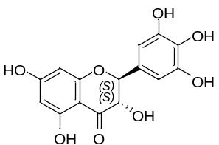
（2R,3R）-二氢杨梅素  ((2R,3R)-dihydromyricetin) | 27200-12-0 | C₁₅H₁₂O₈ | 320.25 | 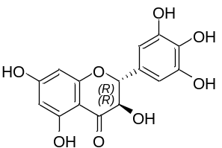

参 考 文 献
[1] 李丽群, 范军, 张晶, 等. 手性固定相AD、AS和OD的拆分性能 [J]. 色谱, 2016, 34(1):108-112.
[2] 章伟光, 李丽群, 范军. 一种二氢杨梅素对映体的手性色谱分离分析方法, 国家发明专利 ZL 2015 1 0635704.0 [P]. 授权日期 2017-5-10.
_________________________________

